**Тема:** «Корректирование текстов с нарушенным порядком абзацев».

**Класс:** 3

**Используемые источники:** «Русский язык. 3 класс. В 2 ч. Ч. 1 - Иванов С.В., Евдокимова А.О. и др.»

«Русский язык. 2 класс. В 2 ч. Ч. 1 - Иванов С.В., Евдокимова А.О. и др.»(УМК Начальная школа XXI века)

Фамилия, имя ___________________________________

***Выполните задания и найдите буквы для минутки чистописания, подчеркните их карандашом.***

Первая буква обозначает безударный гласный звук в слове ОБЕД.

Вторая буква обозначает согласный непарный звонкий мягкий звук в слове АЛЬБОМ.

Третья буква обозначает согласный непарный звонкий твёрдый звук в слове ВЕТЕР.

________________________________________________________

________________________________________________________

________________________________________________________

*Разгадайте зашифрованное слово, запишите его.*

|  |  |  |  |  |  |  |  |  |  |  |
| --- | --- | --- | --- | --- | --- | --- | --- | --- | --- | --- |
| 20 | 6 | 12 | 19 | 20 |  | 14 | 16 | 8 | 6 | 20 |
| т | е | к | с | т |  | м | о | ж | е | т |

|  |  |  |  |  |  |  |  |  |  |  |
| --- | --- | --- | --- | --- | --- | --- | --- | --- | --- | --- |
| 19 | 16 | 19 | 20 | 16 | 33 | 20 | 30 |  | 10 | 9 |
| с | о | с | т | о | я | т | ь |  |  |  |

|  |  |  |  |  |  |  |  |  |  |
| --- | --- | --- | --- | --- | --- | --- | --- | --- | --- |
| 15 | 6 | 19 | 12 | 16 | 13 | 30 | 12 | 10 | 23 |
| н | е | с | к | о | л | ь | к | и | х |

|  |  |  |  |  |  |  |  |  |
| --- | --- | --- | --- | --- | --- | --- | --- | --- |
| 19 | 14 | 29 | 19 | 13 | 16 | 3 | 29 | 23 |
| с | м | ы | с | л | о | в | ы | х |

|  |  |  |  |  |  |
| --- | --- | --- | --- | --- | --- |
| 25  **Ключ к заданию** | 1 | 19 | 20 | 6 | 11 |
| ч | а | с | т | е | й |

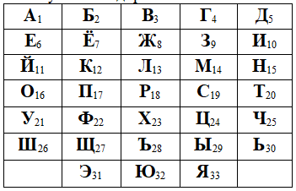

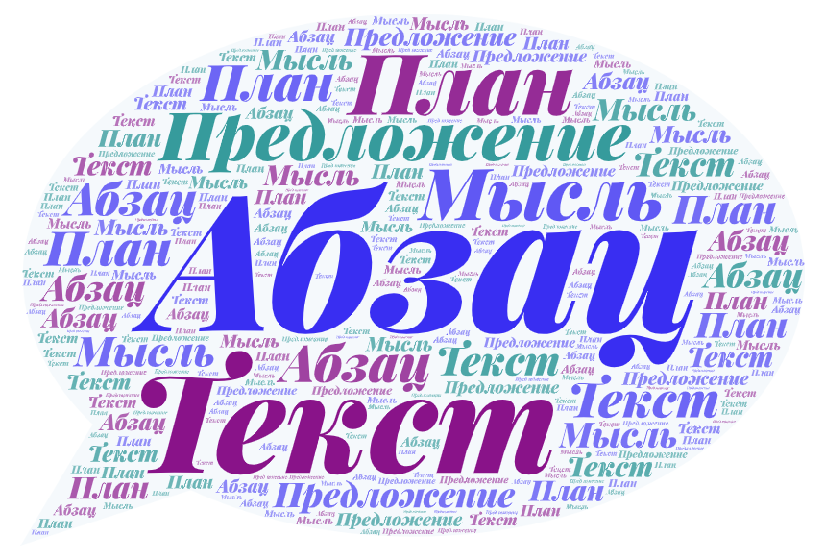

***В тексте важна последовательность не только предложений, но и абзацев. Ведь каждый абзац – это новая мысль автора.***

***Восстановите последовательность событий. Прочитайте получившийся текст.***

По дороге домой я увидел белого кота. Кот отряхнулся и стал чёрным. Оказывается, Васька просыпал муку и стал белым. Теперь не осталось и муки.

Когда я принёс молоко, то выяснилось, что наш чёрный кот Васька съел всю сметану. Я опять пошёл в магазин.

Бабушка решила испечь блины. Но в доме закончилось молоко. Я пошёл в магазин.

Блины в этот день бабушка не испекла.

***Прочитайте слова, используя транскрипцию, и запишите слова, соблюдая правила русского языка. Поставьте ударения в словах и подчеркните орфограммы.***

**[малако] -** ___________________(___ б., ____ зв., ___ сл.)

**[дарога] - ____________________**(___ б., ____ зв., ___ сл.)

***Для каждого слова подберите по два однокоренных слова и выделите корень.***

________________________________________________________________________________________________________________

***Озаглавьте и спишите текст.***

***________________________________________________________***

***________________________________________________________***

***________________________________________________________***

***________________________________________________________***

***________________________________________________________***

***________________________________________________________***

***________________________________________________________***

***________________________________________________________***

***________________________________________________________***

***________________________________________________________***

***________________________________________________________***

***________________________________________________________***

***________________________________________________________***

***________________________________________________________***

***________________________________________________________***

***________________________________________________________***

***________________________________________________________***

***________________________________________________________***

***К каждой части текста составьте вопрос. Запишите получившиеся вопросы.***

***________________________________________________________***

***________________________________________________________***

***________________________________________________________***

***________________________________________________________***

***________________________________________________________***

***________________________________________________________***

***________________________________________________________***

***________________________________________________________***

***Озаглавьте каждую часть текста. Составьте и запишите план.***

1. ______________________________________________________

2. ______________________________________________________

3. ______________________________________________________

4. _***_____________________________________________________***

